娃
哈
哈
之
关
与
我
们
分
页
设
计
文
档

2015年6月14日

目 录
一、LOGO及导航 3
1.1LOGO 3
1.1.1尺寸大小 3
1.1.2LOGO商标具体位置 3
1.1.3搜索条具体位置 3
1.2导航 4
1.2.1背景大小 4
1.2.2具体位置 4
1.2.4内容 4
1.3图片信息 4
二、 文字及图片展示 4
2.1内容 5
2.2图片大小 5
2.2.1 375*353px 5
2.3具体位置 5
2.3.1 上边距10px 5
2.3.2 右边距76px 5
2.2 图片信息 6
三、banner图 6
3.1尺寸大小 6
3.2具体信息 6
3.2.1上 6
3.3图片信息 7
四、内容区 7
4.1 发展历程 7
4.2 具体位置 7
4.3 文字区 7
4.4今日哇哈哈 7
4.5展示图片1 8
2.上边距528px 8
4.6 展示图片2 8
1. 8
2.上边距89px 8
4.7 图片信息 9
五、版权申明及网站功能 9
5.1版权申明 9
5.2网站功能 10
5.3图片信息 10

一、LOGO及导航

1.1LOGO

1.1.1尺寸大小
整体大小：89*57px

1.1.2LOGO商标具体位置
1.左边距：134px
2.上边距：1px

1.1.3搜索条具体位置
1.上边距：21px
2.左边距：43px
3.右边距：38px

1.2导航

1.2.1背景大小
1.整体大小：980*61px
1.2.2具体位置
1.左边距：30px
2.上边距：21px
3.字号大小:14px
4.两导航之间距离:46px

1.2.4内容
1.首页
2.品牌产品
3.广告欣赏
4.产品动态
5.关于我们
1.3图片信息

- 文字及图片展示

2.1内容
2.1.1娃哈哈
1.字号：18px
2.字体颜色：黑色
3.上边距：85px
4.整体宽高：480*149px
5.右边距：9px

2.2图片大小

2.2.1 375*353px

2.3具体位置
2.3.1 上边距10px
2.3.2 右边距76px

2.2 图片信息
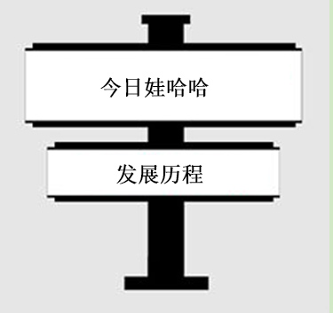

三、banner图

3.1尺寸大小
3.1.1 980*267px

3.2具体信息
3.2.1上边距：10px

3.3图片信息


四、内容区

4.1 发展历程
1.图片大小：280*218px

4.2 具体位置
1.左边距：115px
2.右边距：18px

4.3 文字区

1.字号：14px
2.整体大小：182*181px
3.上边距：127px
4 .右边距393px
4.4今日哇哈哈
1.大小：291*238px
2.左边距：613px
3.右边距：76px

4.5展示图片1
1.图片大小268*163px

2.上边距528px
左边距83px
右边距57px

4.6 展示图片2
1.图片大小230*125px

2.上边距89px
左边距1px
右边距399px

4.7 图片信息

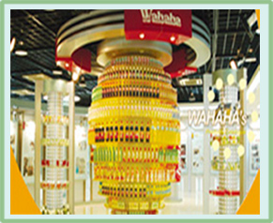


五、版权申明及网站功能
5.1版权申明
1.文字：版权所有。三森工作室。隐私保护。
Copyright2009 - 三森分页广告欣赏制作。浙ICP备05039805/3300001006315
2.左边距:248px
3.字号：12px
5.2网站功能
Top：
1.背景：
大小：46*31px
颜色：b1f661
2.左边距：93px
3.上边距：101px
4.右边距：75px
5.文字：top
颜色：020404
字号：12px

5.3图片信息

二〇一五年六月十四日
制作人：刘梦娟

